1、批示、采纳、三报一刊、省级主流媒体登记流程：
登录科研管理系统→成果→人文社科成果登记→新增→选择成果分类→填写基本信息并在相关文档中上传证明材料
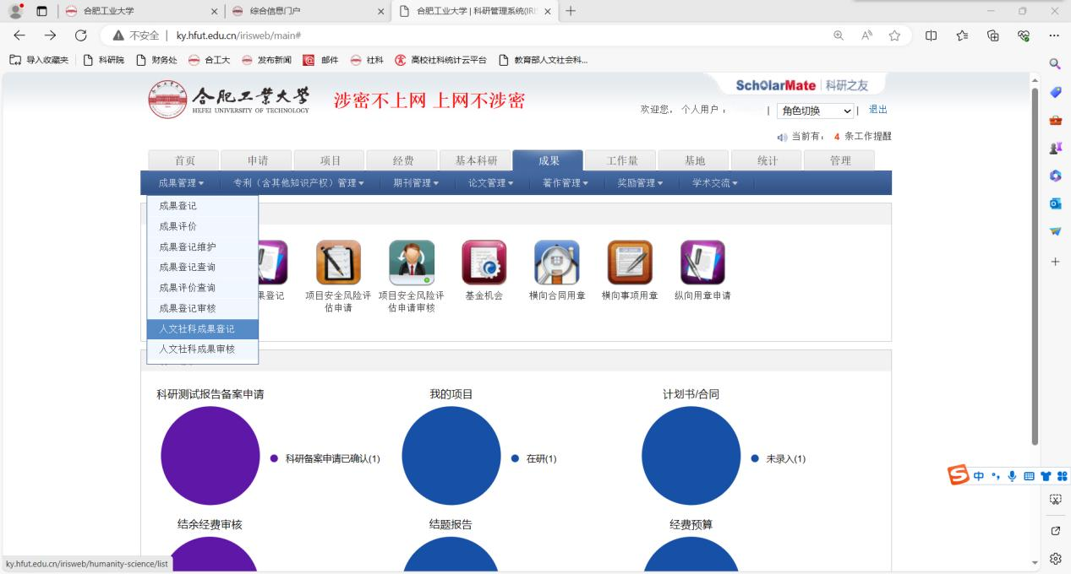
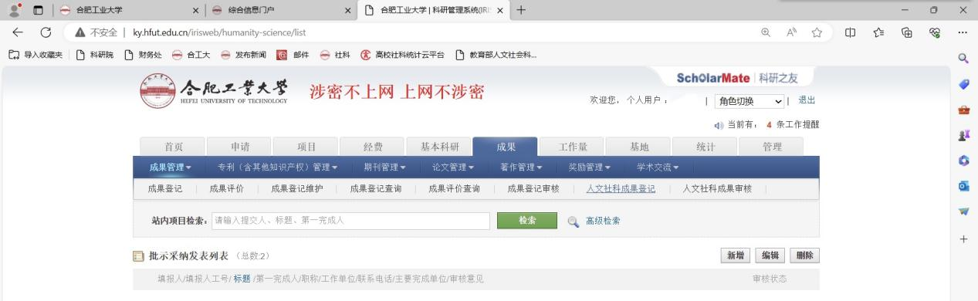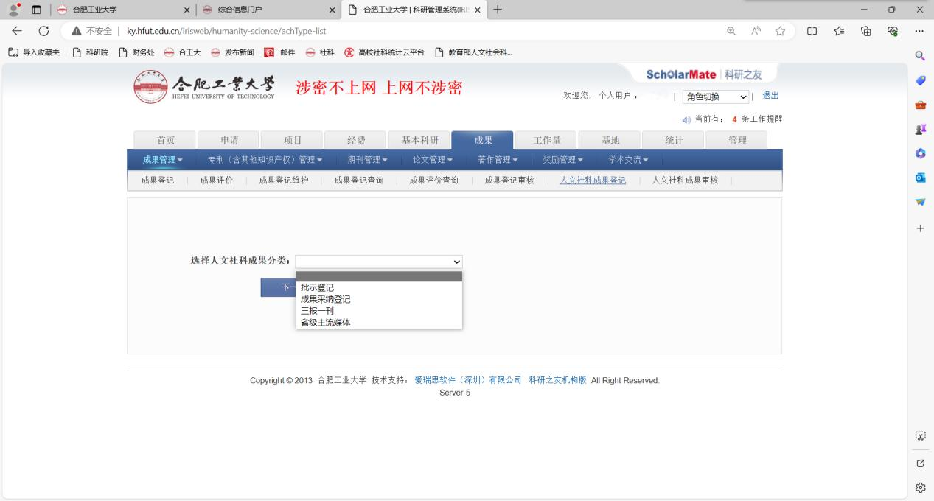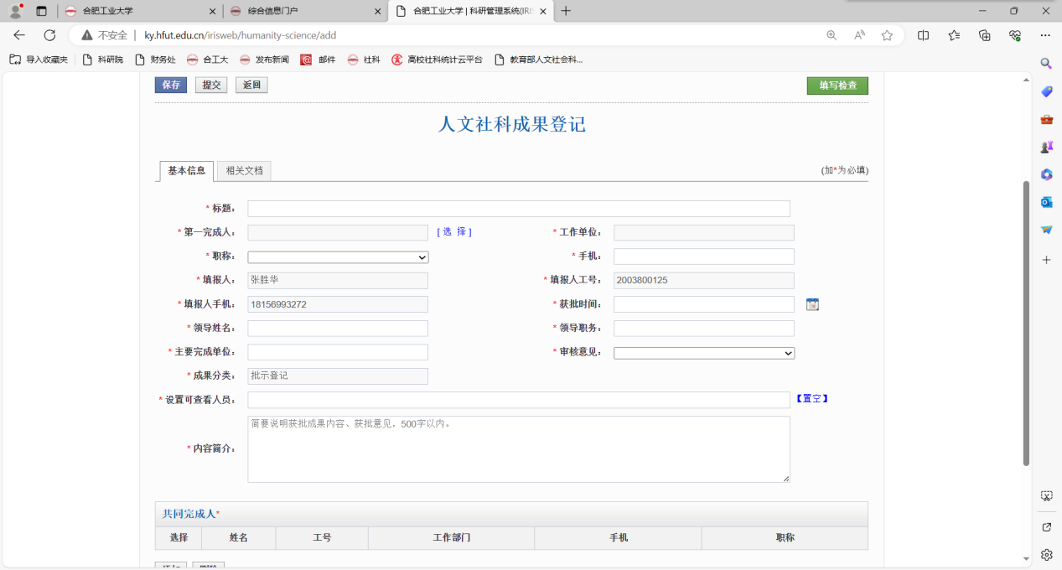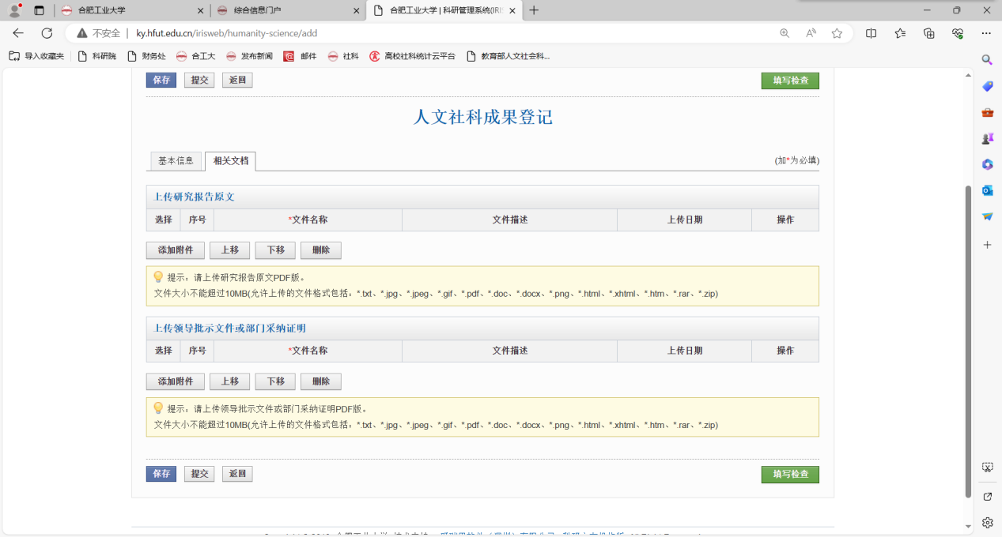
2、奖励登记流程：
登录科研管理系统→成果→奖励申报→新增→填写奖励信息并在附件中上传证明材料
